**SHRD100嵌入式软件-系统设计-MCU侧**

|  |  |
| --- | --- |
| 拟 制 |  |
| 审 核 |  |
| 会签 |  |
| 批 准 |  |

**修订记录**

|  |  |  |  |  |
| --- | --- | --- | --- | --- |
| **修订版本** | **日期** | **作者** | **修改描述** | **备注** |
| V1.0 | 2023.07.26 | 滑国青 | 初始版本 |  |
|  |  |  |  |  |
|  |  |  |  |  |
|  |  |  |  |  |
|  |  |  |  |  |
|  |  |  |  |  |
|  |  |  |  |  |
|  |  |  |  |  |
|  |  |  |  |  |
|  |  |  |  |  |
|  |  |  |  |  |
|  |  |  |  |  |
|  |  |  |  |  |
|  |  |  |  |  |
|  |  |  |  |  |
|  |  |  |  |  |
|  |  |  |  |  |

目录

1 引言 3

1.1 目的 3

1.2 范围 3

1.3 缩略语定义 3

1.4 参考资料 3

2 需求概述 3

2.1 功能需求 4

2.1.1 根据电源按键开关tracer设备电源 4

2.1.2 在tracer开机状态下,短按，长按动作通知tracer 4

2.1.3 在无按键事件状态下，MCU自身自动进入低功耗节能模式， 4

2.1.4 在无人机机载时，通过管脚VCC24_PG为高电平，直接控制开机， 5

2.2 接口需求 5

2.3 性能需求 5

2.4 边界需求 5

3 软件设计说明 6

3.1 系统示意图 6

3.2 硬件电路图 7

3.3 模块设计 7

3.3.1 按键管理模块 7

3.3.2 低功耗休眠管理模块 7

3.3.3 与PS串口交互消息定义 7

3.4 外设通讯接口 8

4 Issues解答 8

4.1 下电时，下电事件要不要通知PS侧，让PS侧能优雅下电呢？ 8

4.2 在MCU上电启动时，供电电路缺省接通，否是会导致出现PS短时上电情况 8

4.3 短长按开机时，长按不用等弹起时，再动作，而是达到长按临界值就可以动作了 8

5 附件 9

# 引言

## 目的

本文为“SHRD100 Linux嵌入式软件系统设计 关于 MCU侧的部分”，主要用于定义软件功能，供项目组开发人员和软件维护人员阅读。

## 范围

本文档只限于塞防科技项目组研发、测试、产品以及项目相关人员作为内部信息对齐使用，未经公司批准以及书面授权不允许任何人以任何形式对本文档复制、传播、改动。

## 缩略语定义

|  |  |  |
| --- | --- | --- |
| **缩略语** | **全称** | **描述** |
|  |  |  |

## 参考资料

|  |  |
| --- | --- |
| **名称** | **版本** |
| SHRD100_系统设计说明书 |  |
| SHRD100嵌入式软件设计说明V1.2.docx |  |
| shrd100_core_t2.pdf 硬件电路图 |  |
| HK32F0301MxxxxC用户手册V1.0.pdf |  |

# 需求概述

MCU主要功能是进行（1）通过开关机按键进行电源供电管理 （2）进入定向的物理按键触发

它使用的芯片是HK32F0301MF4N7C,使用keil开发的程序。

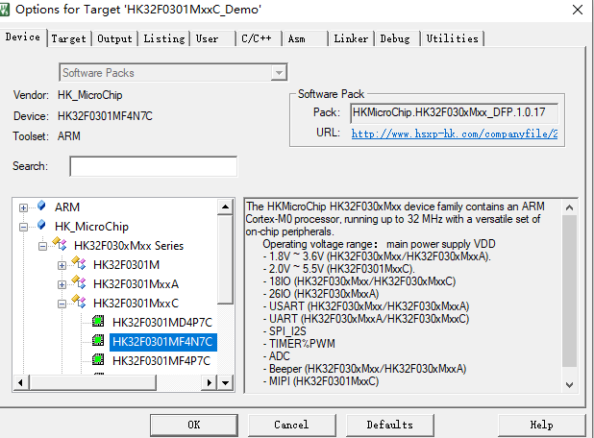

## 功能需求

### 根据电源按键开关tracer设备电源

即防误触开关机功能（

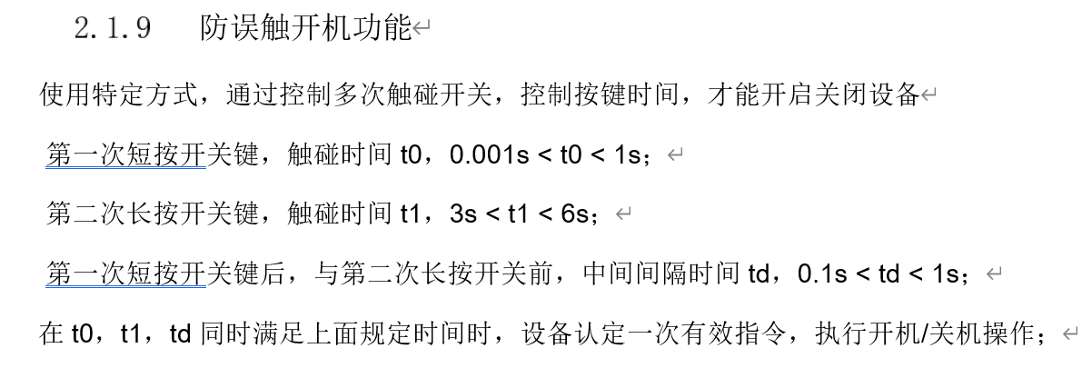

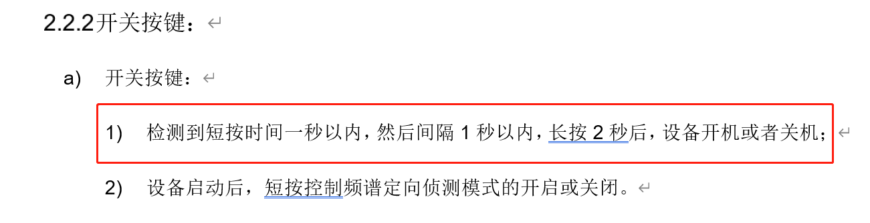

上述t1定义，修正为 2s < t2 , 超过2s即产生长按事件，不必等到弹起。

### 在tracer开机状态下,短按，长按动作通知tracer

MCU通过串口与tracer PS侧通讯。

Tracer根据事件类型，决定进入或退出定向功能

*需求中未定义长按键，但长按事件也可以通知tracer,只是tracer PS不用处理即可。*

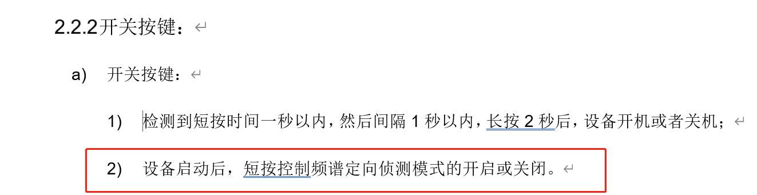

### 在无按键事件状态下，MCU自身自动进入低功耗节能模式，

为了节省电量的目的。

有按键事件，可唤醒MCU。

超时无按键事件，MCU自身自动进入低功耗。

按键弹起状态下的判断进入休眠的超时时间，暂定为10s.

### 在无人机机载时，通过管脚VCC24_PG为高电平，直接控制开机，

1. 为高电平时，按键开关机功能失效
2. 为低电平时，由于无法判断供电来源，按键开关机功能正常启用。

## 接口需求

无

## 性能需求

无

|  |  |
| --- | --- |
| 序号 | 性能需求 |
| 1 |  |
| 2 |  |

## 边界需求

无

|  |  |
| --- | --- |
| 序号 | 边界需求 |
| 1 |  |
| 2 |  |
| 3 |  |
| 4 |  |

# 软件设计说明

## 系统示意图



## 硬件电路图

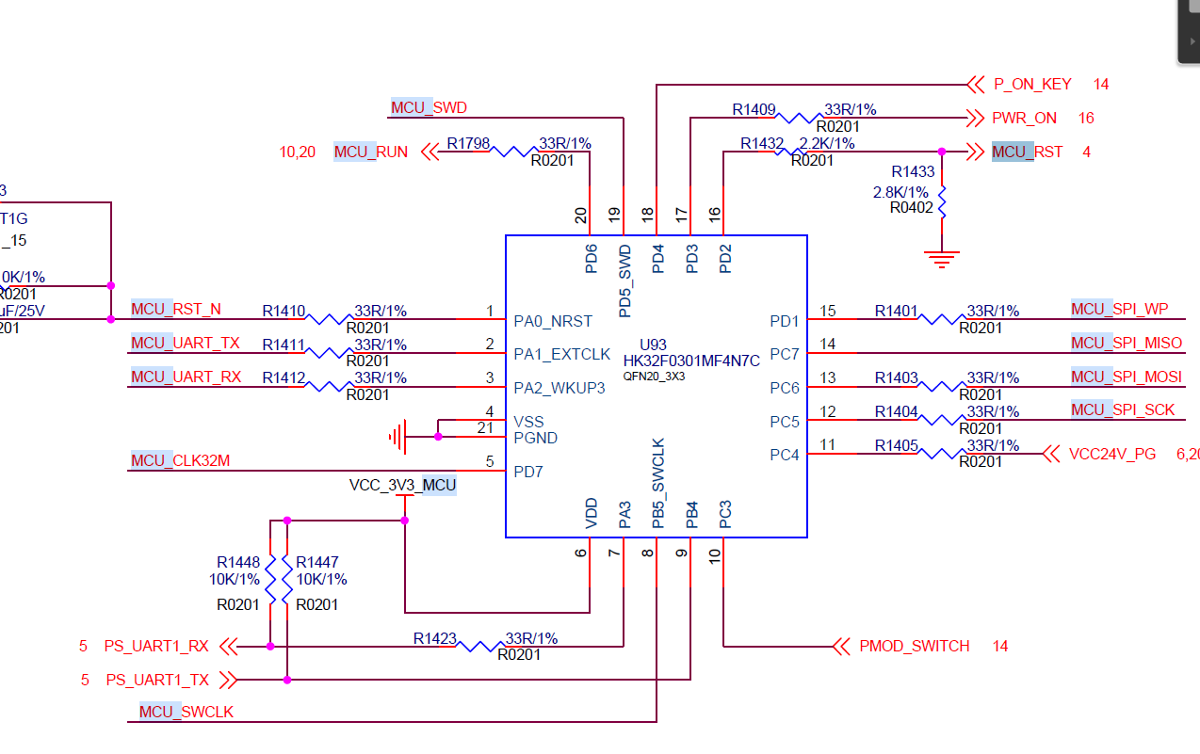

P_ON_KEY 按键gpio输入，低电平表示按下，高电平表示弹起

VCC24V_PG 无人机供电指示输入，高电平为供电

POWER_ON MCU给PS供电控制输出 高电平表示上电，低电平表示断电。

## 模块设计

### 按键管理模块

待补充

### 低功耗休眠管理模块

待补充

### 与PS串口交互消息定义

待补充

## 外设通讯接口

无

# Issues解答

## 下电时，下电事件要不要通知PS侧，让PS侧能优雅下电呢？

答：滑国青：当前没有这个需求，但实现是，可以给PS发下电事件，PS侧不处理即可。

MCU在下电时，等待时间可以修改即可。

## 在MCU上电启动时，供电电路缺省接通，否是会导致出现PS短时上电情况

答：滑国青： 硬件要在电路设计与保证缺省为不接通。但调试时，为方便在不启用MCU的情况下调试程序，可以采用特殊手段，直接接通电源。

## 短长按开机时，长按不用等弹起时，再动作，而是达到长按临界值就可以动作了

答：滑国青：短长按开机时，长按不用等弹起时，再动作，而是达到长按临界值就可以动作了。

所以，原需求写的 3<t1<6s就定义不准确，应为： t1 > 2秒。超过长秒，确定为长按事件。

不能有上限限制，因为超过6s,也是超过长按临界值了，也算长按。

# 附件

无。